Robert Pattinson
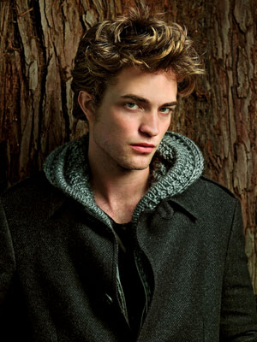
Robert Pattinson est un acteur qui est vraiment talentueux. Il est né le 13 mai, 1986 à Londres, Angleterre. Son nom complet est Robert Douglas Thomas Pattinson. Il a deux sœurs années, Elizabeth et Victoria. Ses parents sont Clare et Richard. Robert a les cheveux bruns et les yeux bleus. Dans son temps libre, il aime chanter et jouer de la musique.
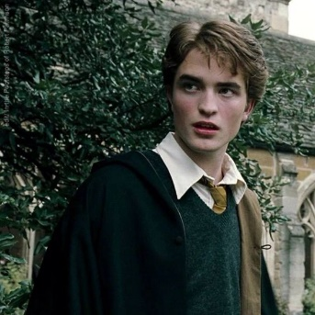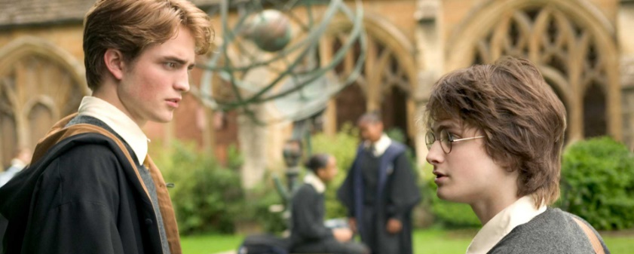
Robert a commencé à jouer à 15 ans dans un club de théâtre à Londres. Il est devenu célèbre en jouant le rôle de Cedric Diggory dans le film Harry Potter et la Coupe de Feu en 2005.
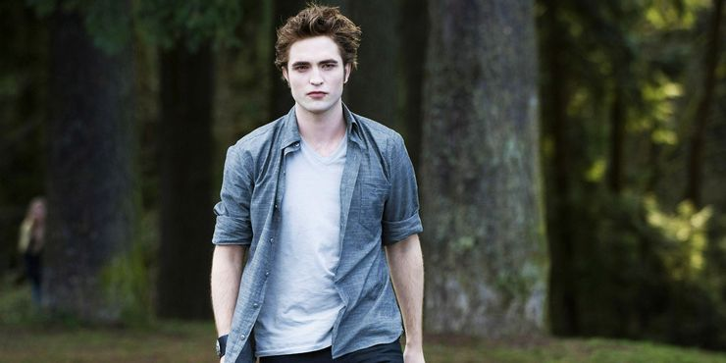
Robert Pattinson a acquis une reconnaissance mondiale en tant que vampire Edward Cullen dans les films Twilight. Il est également le visage du parfum Dior Homme. Il soutient plusieurs associations caritatives telles que la campagne Go pour soutenir les orphelins et les enfants dans le besoin.
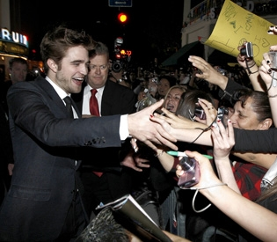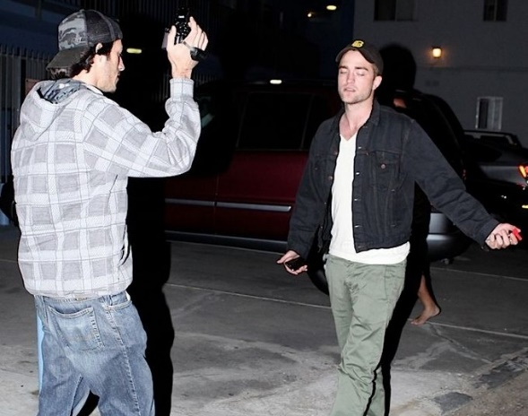

Robert Pattinson souffrait d'anxiété depuis ses premières années d'acteur, il a déclaré en 2017. Aussi, il n'aime pas le paparazzi qui essaie toujours de prendre sa photo. Robert Pattinson a gagné beaucoup de prix, comme Meilleur Acteur de Strasbourg Film Festival, deux prix Empire, onze MTV Awards et deux People's Choice Awards. Ensuite, il va jouer le rôle de Batman dans le nouveau film Le Batman.

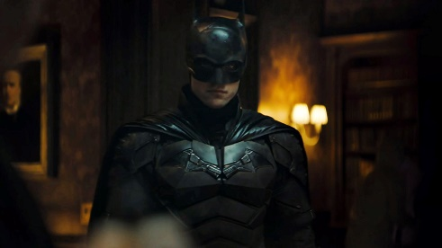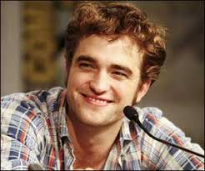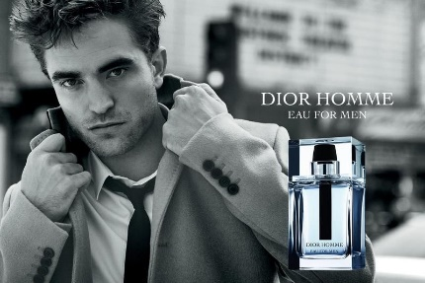

J’ai choisi Robert Pattinson pour mon projet parce que je pense qu’il est aussi gentil que talentueux et qu’il est un bon modèle pour les autres. Quelle est votre personne célèbre préférée ?

